1. Тема курсовой работы не должна расходиться с ее внутренним содержанием. Например, если тема звучит «Значение БФО», то внутри не должен описываться процесс управленческого учета! Такие работы сразу получают неудовлетворительную оценку. Тема «Анализ БФО» или «Аудит отчетности» также не соответствуют дисциплине!
2. Если в курсовых работах используется МОРАЛЬНО устаревший материал: утратившие силу законы о бухгалтерском учете, об аудиторской деятельности, старые ПБУ, старый план счетов, то курсовая работа сразу получает неудовлетворительную оценку!
3. Курсовые работы могут иметь ссылки на приложения, хотя самих приложений нет. Значит, курсовая списана, оценка НЕУД.
4. Если в работе приводится информация об отчетности организации за периоды, предшествующие 2011 году, – то это морально устаревшие данные, они не несут смысловой нагрузки. Следует описывать отчетность с 2011, 2012 года, оценка НЕУД.
5. С отчетности за 2011 год действуют другие формы, другой приказ Минфина об утверждении форм отчетности (№ 66н от 02.07.2010 г.). При описании форм отчетности следует применять новую – четырехзначную кодировку статей отчетности. С 2013 года действует новый закон «О бухгалтерском учете» № 402-ФЗ и т.д.
6. Часто курсовая работа по ОБЪЕМУ и ОФОРМЛЕНИЮ не соответствует методическим указаниям.
Список использованных источников, которые должны применяться в курсовой работе в соответствии с темой:
1 Гражданский кодекс Российской Федерации (части первая и вторая).
2 Налоговый кодекс Российской Федерации (части первая и вторая).
3 Федеральный закон от 06.12.2011 № 402-ФЗ «О бухгалтерском учете» (в ред. от 04.11.2014 № 344-ФЗ).
4 Приказ Минфина РФ «О формах бухгалтерской отчетности организации» от 02 июля 2010 г. № 66н (редакция от 05.10.2011) (с изм. и доп. от 01.01.2012).
5 Положение по ведению бухгалтерского учета и бухгалтерской отчетности в Российской федерации, утвержденное приказом Минфина РФ от 29.07.98 № 34н (редакция от 24.12.2010 г.).
6 Положение по бухгалтерскому учету «Учетная политика организации» (ПБУ 1/2008), утвержденное приказом Минфина РФ от 06.10.2008 № 106н (в ред. приказа Минфина РФ от 27.04.2012 № 55н).
7 Положение по бухгалтерскому учету «Учет договоров строительного подряда» (ПБУ 2/2008), утвержденное приказом Минфина РФ от 24.10.08 № 116н (в ред. приказа Минфина РФ от 27.04.2012 № 55н).
8 Положение по бухгалтерскому учету «Учет активов и обязательств, стоимость которых выражена в иностранной валюте» (ПБУ 3/2006), утвержденное приказом Минфина РФ от 27.11.2006 № 154н (в ред. приказа Минфина РФ от 24.12.10 №186н).
9 Положение по бухгалтерскому учету «Бухгалтерская отчетность организации» (ПБУ 4/99), утвержденное приказом Минфина РФ от 06.07.1999 № 43н (в ред. приказа Минфина РФ от 08.11.10 №) Документ применяется в части, не противоречащей ФЗ N 402-ФЗ (т.е. продолжают действовать п.6 и п.37, раздел VIII Положения).
10 Положение по бухгалтерскому учету «Учет материально-производственных запасов» (ПБУ 5/01), утвержденное приказом Минфина РФ от 09.06.2001 № 44н (в ред. приказа Минфина РФ от 25.10.10 № 132н).
11 Положение по бухгалтерскому учету «Учет основных средств» (ПБУ 6/01), утвержденное приказом Минфина РФ от 30.03.2001 № 26н (в ред. приказа Минфина РФ от 24.12.10 № 186н).
12 Положение по бухгалтерскому учету «События после отчетной даты» (ПБУ 7/98), утвержденное приказом Минфина РФ от 20.12.2007 № 143н (в ред. приказа Минфина РФ №143н от 20.12.07).
13 Положение по бухгалтерскому учету «Оценочные обязательства, условные обязательства и условные активы» (ПБУ 8/2010), утвержденное приказом Минфина РФ от 13.12.2010 № 167н (в ред. приказа Минфина РФ от 27.04.2012 № 55н).
14 Положение по бухгалтерскому учету «Доходы организации» (ПБУ 9/99), утвержденное приказом Минфина РФ от 06.05.1999 № 32н (в ред. приказа Минфина РФ от 27.04.2012 № 55н).
15 Положение по бухгалтерскому учету «Расходы организации» (ПБУ 10/99), утвержденное приказом Минфина РФ от 06.05.1999 № 33н (в ред. приказа Минфина РФ от 27.04.2012 № 55н).
16 Положение по бухгалтерскому учету «Информация о связанных сторонах» (ПБУ 11/2008), утвержденное приказом Минфина РФ от 29.04.2008 № 48н.
17 Положение по бухгалтерскому учету «Информация по сегментам» (ПБУ 12/2010), утвержденное приказом Минфина РФ от 08.11.2010 № 143н.
18 Положение по бухгалтерскому учету «Учет государственной помощи» (ПБУ 13/2000), утвержденное приказом Минфина РФ от 16.10.2000 № 92н (в ред. приказа Минфина РФ от 18.09.06 № 115н ).
19 Положение по бухгалтерскому учету «Учет нематериальных активов» (ПБУ 14/2007), утвержденное приказом Минфина РФ от 27.12.2007 № 153 н (в ред. приказа Минфина РФ от 24.12.10 №153н).
20 Положение по бухгалтерскому учету «Учет расходов по займам и кредитам» (ПБУ 15/2008), утвержденное приказом Минфина РФ от 06.10.2008 № 107н (в ред. приказа Минфина РФ от 27.04.2012 № 55н).
21 Положение по бухгалтерскому учету «Информация по прекращаемой деятельности» (ПБУ 16/02), утвержденное приказом Минфина РФ от 02.07.02 № 66н (в ред. приказа Минфина РФ от 08.11.10 №144н).
22 Положение по бухгалтерскому учету «Учет расходов на научно-исследовательские, опытно-конструкторские и технологические работы» (ПБУ 17/02), утвержденное приказом Минфина РФ от 19.11.02 № 115н (в ред. приказа Минфина РФ от 18.09.06 № 116н).
23 Положение по бухгалтерскому учету «Учет расчетов по налогу на прибыль» (ПБУ 18/02), утвержденное приказом Минфина РФ от 19.11.02 № 114н (в ред. приказа Минфина РФ от 24.12.10 № 186н).
24 Положение по бухгалтерскому учету «Учет финансовых вложений» (ПБУ 19/02), утвержденное приказом Минфина РФ от 10.12.02 № 126н (в ред. приказа Минфина РФ от 27.04.2012 № 55н).
25 Положение по бухгалтерскому учету «Информация об участии в совместной деятельности» (ПБУ 20/03), утвержденное приказом Минфина РФ от 24.11.03 № 105н (в ред. приказа Минфина РФ от 18.09.06 №116н).
26 Положение по бухгалтерскому учету «Изменения оценочных значений» (ПБУ 21/2008), утвержденное приказом Минфина РФ от 06.10.08 № 106н (в ред. приказа Минфина РФ от 25.10.10 №132н).
27 Положение по бухгалтерскому учету «Исправления ошибок в бухгалтерском учете и отчетности» (ПБУ 22/2010), утвержденное приказом Минфина РФ от 28.06.10 № 63н (в ред. приказа Минфина РФ от 27.04.2012 № 55н).
28 Положение по бухгалтерскому учету «Отчет о движении денежных средств» (ПБУ 23/11), утвержденное приказом Минфина РФ от 02.02.11 №11н.
29 Положение по бухгалтерскому учету «Учет затрат на освоение природных ресурсов» (ПБУ 24/11), утвержденное приказом Минфина РФ от 06.10.11 № 125н (изменено при регистрации в Минюсте 30.12.11).
30 План счетов финансово-хозяйственной деятельности организации и инструкция по его применению, утвержденные приказом Минфина РФ от 31.10.2000 № 94н (редакция от 08.11.2010 г.).
31 Перечень типовых регистров единой журнально-ордерной формы (Приложение 2 к письму Минфина РФ от 24.07.1992 г. № 59).
32 Бухгалтерская финансовая отчетность: учебник для студентов вузов/ И.А.Нечитайло, Л.Ф.Фомина и др.; под ред. А.И.Нечитайло - Ростов-на-Дону: Феникс, 2012. - 634 с.
33 Бухгалтерская (финансовая) отчетность коммерческих предприятий: Учебное пособие / М.В. Беспалов, И.Т. Абдукаримов.; Под ред. Беспалова М.В. - М.: НИЦ ИНФРА-М, 2013. - 192 с.
34 Бухгалтерская (финансовая) отчетность: Учеб. пос. / Ю.И. Сигидов, А.И. Трубилин, Е.А. Оксанич и др.; Под ред. Ю.И.Сигидова и А.И.Трубилина - М.: НИЦ Инфра-М, 2013. - 366 с.
35 Международные стандарты учета и финансовой отчетности: учебник для студентов высших учебных заведений, обучающихся по направлению 080100 «Экономика» / В.Ф. Палий. – Изд. 6-е, доп. и испр. - Москва: ИНФРА-М, 2013. - 506 с.
36 Налоговый учет и отчетность в современных условиях: Учебное пособие / З.И. Кругляк, М.В. Калинская.; Под ред. З.И.Кругляк - М.: НИЦ Инфра-М, 2013. - 352 с.
37 Чернов, В. А. Бухгалтерская (финансовая) отчетность [Электронный ресурс]: учеб. пособие для студентов вузов, обучающихся по специальности (080109) «Бухгалтерский учет, анализ и аудит» / В. А. Чернов; под ред. М. И. Баканова. - М. : ЮНИТИ-ДАНА, 2012. - 127 с.
38 Ерофеева В.А., Принцева С.А. Бухгалтерский учет и отчетность в условиях применения нового нормативного законодательства // Журнал «Налоги». – 2012. - № 24.
39 Ерофеева В.А., Принцева С.А. Составляем годовую бухгалтерскую отчетность по новым правилам // Журнал «Налоги». – 2012. - № 2.
40 Артеменко В.Г., Остапова В.В. Анализ финансовой отчетности: учебное пособие / В.Г.Артеменко, В.В.Остапова. – М.: Омега-Л, 2012. – 436 с.
41 Глушков И.Е. Бухгалтерский учет на предприятиях различных форм собственности: в помощь финансовому директору, главному бухгалтеру, бухгалтеру / И.Е.Глушков. - Новосибирск: Экор-книга, 2014. - 943 с.
42 Ежемесячный научно-практический журнал «Бухгалтерский учет».
43 Ежемесячный журнал «Нормативные акты».
44 Ежемесячный научно-практический журнал «Главбух».
45 Министерство финансов РФ [Электронный ресурс] – Электрон. дан. – Режим доступа: http://www.minfin.ru/, свободный. – Загл. с экрана.
46 Федеральная налоговая служба [Электронный ресурс] – Электрон. дан. – Режим доступа: http://www.nalog.ru/, свободный. – Загл. с экрана.
47 Электронный каталог книг по экономике [Электронный ресурс]; база данных содержит различные источники, учебно-методические пособия по экономическим дисциплинам. – Режим доступа: http://studyspace.ru/katalog/uchebnyie-materialyi-po-ekonomike.-skachat-uchebnik-po-ekonomike-2.html, свободный. – Загл. с экрана.
48 Электронный каталог книг по экономике [Электронный ресурс]; база данных содержит различные источники, книги, учебно-методические пособия по экономическим дисциплинам. – Режим доступа: http://www.aup.ru/, свободный. – Загл. с экрана.
49 Электронный журнал по экономике [Электронный ресурс]; Электрон. дан. – М.: Справочно-информационный интернет-портал Экономика и жизнь, 2014. – Режим доступа: http://www.eg-online.ru/, свободный. – Загл. с экрана.
50 Электронная энциклопедия экономиста [Электронный ресурс] – Электрон. дан. – М.: Энциклопедия экономиста Grandars.ru, 2014. – Режим доступа: n http://www.grandars.ru/, свободный. – Загл. с экрана.
51 Электронная справочно-правовая система [Электронный ресурс] – Электрон. дан. – М.: Справочно-информационный интернет-портал КонсультантПлюс, 2014. – Режим доступа: http://www.сonsultant.ru/, свободный. – Загл. с экрана.
52 Электронный каталог статей по учету, аудиту, налогообложению [Электронный ресурс]; Электрон. дан. – М.: Справочно-информационный интернет-портал Бухгалтерский учет, налогообложение и аудит в РФ, 2014. – Режим доступа: http://www.audit-it.ru/, свободный. – Загл. с экрана.
53 Единое окно научных и образовательных ресурсов [Электронный ресурс] – Электрон. дан. – М.: Наука и техника, экономика и бизнес, 2014. – Режим доступа: http://www.nauki-online.ru/ekonomika/, свободный. – Загл. с экрана.

Тематика курсовых работ по дисциплине
«Бухгалтерская (финансовая) отчетность»
- Система нормативного регулирования бухгалтерской (финансовой) отчетности организаций России.
- Сравнительная характеристика нормативной базы регулирования финансовой отчетности в России и отдельных международных стандартов финансовой отчетности (МСФО).
- Роль и значение бухгалтерской (финансовой) отчетности в условиях рыночной экономики.
- Бухгалтерская (финансовая) отчетность организаций: ее значение, виды, состав, предъявляемые к ней основные требования; порядок составления, утверждения, представления и публикации.
- Бухгалтерская отчетность и учетная политика организации.
- Правила оценки статей (имущества, капитала и обязательств) в бухгалтерских отчетах
- Порядок формирования данных бухгалтерской отчетности организации на основании утвержденных образцов ее форм.
- Промежуточная бухгалтерская (финансовая) отчетность: ее значение, виды, состав, правила составления, взаимоувязка данных и порядок представления.
- Годовая бухгалтерская отчетность организаций.
- Взаимоувязка данных бухгалтерских отчетов разных форм.
- Внутренняя бухгалтерская отчетность организаций.
- Подготовительные и заключительные работы перед составлением бухгалтерской отчетности организаций по разным видам их деятельности (производственной, торговой, заготовительной и других).
- Бухгалтерский баланс и пояснения к нему (его назначение, виды, содержание; порядок составления, взаимоувязки данных с данными других бухгалтерских отчетов; использование внешними и внутренними пользователями).
- Отчет о финансовых результатах, пояснения к нему (назначение, содержание по всем основным видам деятельности, порядок составления и его назначение).
- Приложения к бухгалтерскому балансу и отчету о финансовых результатах: их назначение, содержание, порядок составления, взаимоувязка данных с данными других бухгалтерских отчетов.
- Бухгалтерские отчеты (их разделы), отражающие остатки и движение имущества (активов) организаций.
- Бухгалтерские отчеты (их разделы), отражающие остатки и движение капитала и обязательств организаций.
- Бухгалтерские отчеты (их разделы), отражающие остатки и движение дебиторской и кредиторской задолженности организаций (включая расчеты по полученным кредитам и займам).
- Информация о событиях после отчетной даты, условных фактах хозяйственной деятельности, об аффилированных лицах и по сегментам, отражаемая в бухгалтерской отчетности.
- Бухгалтерская отчетность открытых акционерных обществ: ее значение, виды, состав, порядок составления, утверждения, представления и публикации.
- Бухгалтерская отчетность субъектов малого предпринимательства.
- Бухгалтерская отчетность некоммерческих организаций.
- Бухгалтерская отчетность общественных организаций (объединений).
- Бухгалтерская отчетность организаций потребительской кооперации (на материалах потребительского общества, потребсоюза или их хозрасчетного предприятия – по выбору студента).
- Бухгалтерская отчетность торговых организаций (на материалах организаций потребительской кооперации или другой организации).
- Бухгалтерская отчетность заготовительных организаций потребительской кооперации.
- Бухгалтерская отчетность промышленных организаций (на материалах организаций потребительской кооперации или другой организации).
- Бухгалтерская отчетность подрядных строительных организаций.
- Бухгалтерская отчетность сельскохозяйственных организаций.
- Бухгалтерская (финансовая) отчетность инвестиционных фондов.
- Бухгалтерская отчетность предприятий, выделенных на отдельный баланс.
- Сводная и сводная (консолидированная) бухгалтерская отчетность.
- Бухгалтерская (финансовая) отчетность иностранных организаций, функционирующих в России.
- Бухгалтерская отчетность о деятельности по договору простого товарищества (договору о совместной деятельности).
- Отражение в бухгалтерской отчетности информации о движении основных средств
- Отражение в бухгалтерской отчетности информации о движении нематериальных активов
- Отражение в бухгалтерской отчетности информации о движении капитала
- Сущность и назначение бухгалтерских финансовых отчётов в рыночной экономике. Требования к составлению бухгалтерской отчётности.
- Виды и формы бухгалтерских балансов, их классификация.
- Схемы построения бухгалтерского баланса в России и международной практике.
- Взаимосвязь бухгалтерского баланса с отчётом о прибылях и убытках.
- Методы оценки отдельных статей баланса и их влияние на достоверность бухгалтерского баланса.
- Фальсификация и вуалирование бухгалтерских балансов.
- Статическая и динамическая концепции бухгалтерских балансов.
- Особенности ведения креативного учета для целей составления отчетности для различных групп пользователей бухгалтерской информации.
- Креативные балансовые отчёты.
- Гармонизация и конвергенция бухгалтерской финансовой отчётности на международном уровне.
- Экономическая сущность, содержание и принципы составления разделительного баланса.
- Экономическая сущность, содержание и принципы составления ликвидационного баланса.
- Экономическая сущность, содержание и принципы составления бухгалтерского баланса при процедурах слияния и присоединения.
- Совершенствование структуры бухгалтерского баланса на основе анализа финансового положения организации
- Схемы построения отчета о финансовых результатах в России и международной практике.
- Показатели формы отчета о финансовых результатах, порядок их формирования и отражения в регистрах бухгалтерского учёта.
- Взаимосвязь отчета о финансовых результатах с положениями по бухгалтерскому учёту «Доходы организации» (ПБУ 9/99) и «Расходы организации» (ПБУ 10/99).
- Взаимосвязь отчета о финансовых результатах с налоговыми декларациями.
- Использование данных бухгалтерского учета для формирования налоговой отчетности.
- Особенности составления отчёта о финансовых результатах в торговых организациях.
- Особенности составления отчёта о финансовых результатах в организациях, осуществляющих посредническую деятельность.
- Назначение и содержание отчета о движении денежных средств.
- Прямой и косвенный методы составления отчета о движении денежных средств.
- Назначение и методы составления консолидированной бухгалтерской отчетности.
- Назначение и методы составления сводной бухгалтерской отчетности.
- Назначение и содержание приложений к бухгалтерскому балансу и отчету о финансовых результатах.
- Назначение и содержание пояснительной записки к бухгалтерской финансовой отчетности.
- Сегментарная отчетность организации, ее цели, состав и методы составления.
- Информация, сопутствующая бухгалтерской финансовой отчетности.
- Условные факты хозяйственной деятельности. Раскрытие информации в бухгалтерской отчётности.
- События после отчётной даты. Раскрытие информации в бухгалтерской отчётности.
- Принципы составления и представления промежуточной бухгалтерской отчётности.
- Прибыль на акцию и «разводнённая» прибыль на акцию. Раскрытие информации в бухгалтерской отчётности.
- Влияние способов балансовой политики на показатели финансового положения организации.
- Понятие, назначение и проблемы применения международных стандартов финансовой отчетности в российской учетной практике.
- Трансформация показателей бухгалтерского баланса в соответствии с МСФО.
- Трансформация показателей отчета о финансовых результатах в соответствии с МСФО.
- Курсовая работа выполняется:
  - На стандартных листах А4 (MS Word 2010: вкладка «Разметка страницы» ⇒ «Настраиваемые поля» или «Размер»);
  - Шрифт Times New Roman 14 кегль (MS Word 2010: вкладка «Главная» ⇒ «Шрифт»);
  - Основной текст через 1,5 интервала без дополнительных отступов перед или после абзаца (MS Word 2010: вкладка «Главная» ⇒ «Абзац»)
- Поля:
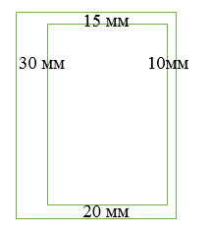

- Нумерация страниц вверху справа, титульный лист не нумеруется.
- Содержание содержит перечень выполненных разделов с указанием номеров страниц (проще выполнить это в таблице, не прорисовывая границ и, естественно, выполняется на следующем после титульного листе). Обратите внимание на то, что между цифрой и буквой (выделено красным) точка ставится! Тот же принцип используется и в тексте, когда нумеруются подпункты!
СОДЕРЖАНИЕ
Введение |  | 2
1. Понятие, основные характеристики и классификация внеоборотных активов |  | 4
1.1. Особенности документального поступления внеоборотных активов на предприятие |  | 6
2. Бухгалтерский учет внеоборотных активов |  | 9
2.1. Учет основных средств |  | 9
2.2. Учет нематериальных активов |  | 12
3. Анализ и оценка использования внеоборотных активов на предприятии |  | 16
Заключение |  | 20
Список использованных источников |  | 22
Приложение А: Классификация основных средств |  | 24
Приложение Б: Бухгалтерские проводки по учету внеоборотных активов |  | 27
- Список использованных источников должен называться именно так, а не как-либо иначе («список литературы», «источники», «литература» и проч.). Источники нумеруются также без точек между порядковым номером и текстом. Количество источников – не менее 20, актуальность (т.е. дата издания – от 2012 до 2015 года! Обратите на это внимание!).
- В тексте обязательно должны быть ссылки на использованные источники! Оформляются следующим образом:
Ваш цитируемый текст (ибо не сами его придумали, а откуда-то взяли), и в конце текста перед точкой ставятся квадратные скобки с указанием номер источника [25].
- Вот ссылки на электронные ресурсы, которые могут пригодиться при выполнении курсовой работы:

http://www.businessuchet.ru/
http://www.snezhana.ru/
http://www.all-library.com/uchebnye-posobiya/
http://www.buhgalteria.ru/
http://www.glavbukh.ru/
http://www.akdi.ru/
http://www.buhgalt.ru/
http://www.buh.ru/items-parent-0
http://www.rnk.ru/about/
http://www.pravcons.ru/publ.php
http://www.audit-it.ru/
http://www.cfin.ru/ правый нижний угол – «Библиотека управления»
http://www.buhonline.ru/pub/beginner
http://www.diplomilirist.ru/statie/izmenenija-v-buhgalterskom-uchete-2012-g.html

Итак, как должен выглядеть Ваша курсовая:
Примерное оформление работы:
⇑ Полосочка означает новую страницу

СОДЕРЖАНИЕ
Введение |  | 3
1. Первое существенное из того, что у Вас в теме |  | 5
1.1. Подзаголовок |  | 7
1.2. Подзаголовок |  | 13
1.3. Подзаголовок |  | 17
2. Необходимая еще часть Вашей работы |  | 18
Заключение |  | 25
Список использованных источников |  | 27
Расчетная часть |  | 28

2

ВВЕДЕНИЕ (по центру), после 12 пт
Шрифт Times New Roman 14 кегль
Интервал в тексте 1,5. Ни до, ни после нет никаких дополнительных интервалов!
Отступ 1,5, в «абзацах» убираем галочку «Запрет висячих строк»
Актуальность темы работы
Цель курсовой работы
Задачи, обусловленные целью работы
Требование объема: 2-3 страницы.

3
1 Учет денежных средств на специальных счетах в банках (1,5 интервала + 12 пт)
1.1 Между заголовком и подзаголовком (1,5 интервала + 12 пт)
Текст текст текст текст текст текст текст текст текст текст текст текст текст текст текст текст текст текст текст текст текст текст текст текст текст текст текст текст текст текст текст текст текст текст текст текст текст текст текст текст текст текст текст текст текст текст текст текст текст текст
«Аккредитивы»;
«Чековые книжки»;
«Депозитные счета» и др. [номер использованного источника] + точка! точечка ПОСЛЕ СКОБОЧКИ!!!
Порядок осуществления расчетов при аккредитивной форме расчетов регулируется ЦБ РФ.
При использовании таблиц в тексте должна быть ссылка на таблицу. Например:
В таблице 1 представлены данные отчетности за 2013-2014 годы.
ПО ПРАВОМУ КРАЮ ПОЛЯ Таблица 1.1.
ПОСЕРЕДИНЕ ПОЛЯ НАЗВАНИЕ ТАБЛИЦЫ (ИНТЕРВАЛ – 1,5)
Данные отчетности за 2013-2014 годы
данные
Таблицу можно печатать через 1 интервал 12 кеглем

Рисунки оформляются так: обязательно в тексте ссылка на рисунок, далее сам рисунок. Например: На рисунке 1 представлена структура активов по данным отчетности за 2013-2014 годы.
Если рисунок не помещается на текущей странице, делайте его на следующей, но за счет того, что идущий ниже текст переносится на эту страницу. Чтобы не было пустого места. Название рисунка указывается ПОД рисунком «Рис. 1.1. Название рисунка» посередине!
Формулы, если они есть, тоже должны выглядеть прилично.

Рис. 1.1. Структура активов по данным отчетности за 2013-2014 годы [номер источника]
Абзац, следующий под рисунком (текст), лучше отделить от него 6 пт.
Формулы. Ссылка на формулу в тексте с указанием ее номера в круглых скобках (1) или (1.1) в зависимости от того, нужно ли указывать номер раздела, где она расположена, ставится двоеточие:
До формулы пустая строка
Формула!, (1)
(Текстовые формулы не допускаются!)
После формулы строка тоже
где Показатель 1 – что это;
Показатель 2 – это [номер источника].
В тексте встречаются подразделы. Если такое есть, то подзаголовок следует оформить так:
Текст
Подзаголовок до 18 пт, после 12 пт, интервал 1,5
Текст
Что еще нового… У нас появились СНОСКИ!
Желательно, чтобы были не только сноски, но и ссылки. Вот тут http://polusspb.ru/article/a-57.html интересно, и тут http://polusspb.ru/article/a-44.html тоже. И все про наболевшее…

ЗАКЛЮЧЕНИЕ (по центру), + 12 пт после
Здесь сосредоточены основные выводы по работе. При этом выступления про погоду и природу выводами не считаются.
Требование: 2 страницы!

Расчетная часть
Все оформляется так же, как и в основном тексте.

В файлах есть титульник к курсовой и рецензия. Здесь они представлены в виде скринов.

Критерии оценки курсовых работ |  |  |  |  | Баллы,  max
Оформление |  |  |  |  | 25
 | Поля |  |  |  | 5
 | Заголовки |  |  |  | 5
 | Абзацы: отступы |  |  |  | 5
 | Наличие «висячих» строк (нижнее поле более 2 см) |  |  |  | 5
 | Наличие ссылок на использованные источники |  |  |  | 5
Содержание работы |  |  |  |  | 145
 | Введение |  |  |  | 15
 |  | Актуальность |  |  | 5
 |  | Цель |  |  | 5
 |  | Задачи |  |  | 5
 | Раскрытие темы реферата по существу |  |  |  | 60
 |  |  | Раскрытие основных понятий темы |  | 30
 |  |  | Раскрытие необходимых показателей |  | 30
 | Расчетная часть |  |  |  | 40
 |  |  | Выполнение задачи, расчетов |  | 20
 |  |  | Подробность комментариев к представленным расчетам |  | 20
 | Заключение |  |  |  | 15
 |  |  | Основные выводы по материалу работы |  | 15
 | Список использованных источников |  |  |  | 15
 |  |  | Количество – не менее 15 |  | 5
 |  |  | Актуальность – не ранее 2012 года |  | 10
Письменная часть работы, максимальное количество баллов – допуск к устной защите |  |  |  |  | 170
Защита материала |  |  |  |  | 20-70
 |  |  | ИТОГО |  | 190-260

Критерии оценок
 | «Неудовлетв.» | «Удовлетв.» | «Хорошо» | «Отлично»
Работа | 170 | 170 | 170 | 170
Ответ | до 20 | 20-40 | 41-55 | 56-70
Итого | менее 190 | 190-210 | 211-225 | 226-240

Образец рецензии

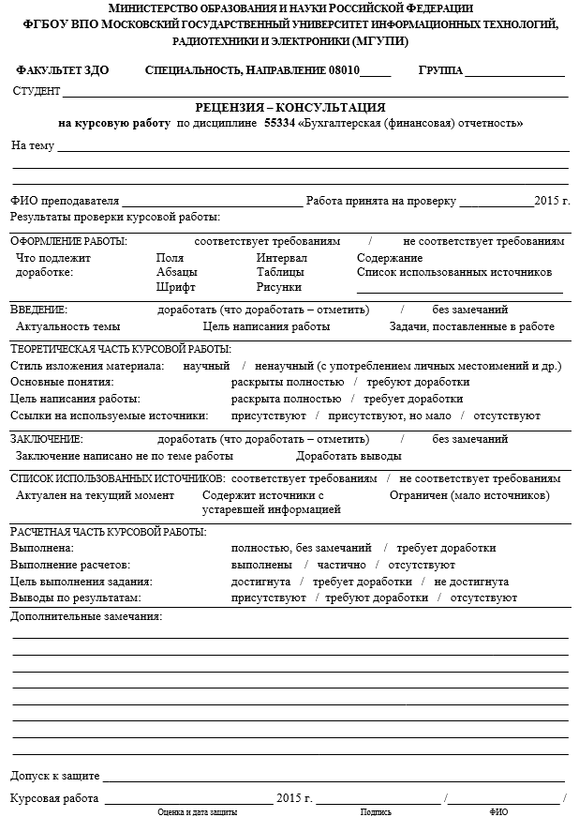
Образец задания-титульного листа к курсовой работе
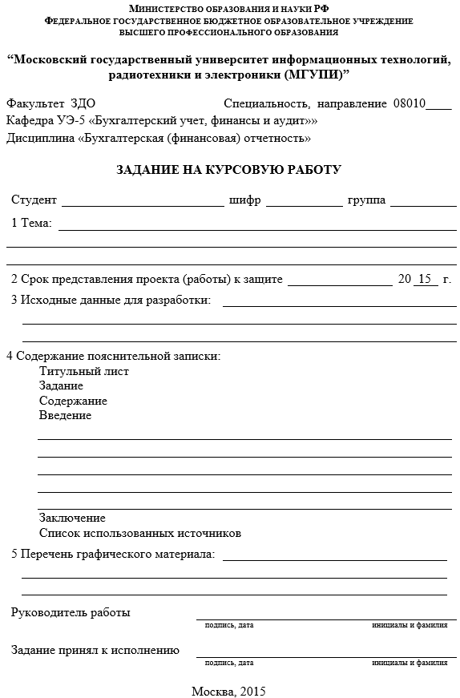

Сноска – это прямое цитирование в тексте Вашей работы, упоминание мнения автора книги, журнала, монографии. Ссылка же – есть пересказ почерпнутых из источника сведений своими словами. В этом случае в конце изложения указывают, по какому источнику приводятся сведения – квадратные скобки!

